附件1:
第二届全国林业草原创新创业大赛
参赛项目范围
鉴于国家林业和草原局举办大赛的宗旨以及首届全国林业创新创业大赛的经验，本届大赛我们继续针对林业和草原行业的特点和产业发展的痛点、热点需求，分为自选类项目和命题类项目两大类项目进行比赛。
一、自选类项目参赛项目要充分运用林业现代化知识、技术，紧扣林业改革发展主题，突出林业特色和优势，培育基于林业现代化建设的新产品、新服务、新业态和新模式，促进林业产业转型升级。参赛项目主要包括以下类型:
(一)林下经济开发和利用。
(二)草坪草业的开发和利用。
(三)特色林产品深加工技术及应用。
(四)森林旅游、森林康养、休闲林业等服务业。
(五)林业专业无人机平台及预警系统建设。
(六)林业信息化建设。
(七)湿地公园、城市森林及园林建设。
(八)传统家具升级与智能家居。
(九)林业机械化、智能化升级。
(十)互联网、物联网在林业产业的应用。
(十一)森林病虫害防治及森林火灾防控。
(十二)其他涉林领域。
二、命题类项目根据大赛组委会在全国范围内考察和组织调研结果，本届大赛以福建省南平市人民政府选送的“南武夷药博园林下经济助力乡村振兴”为指定命题，以南武夷药博园二期规划建设为主线，从整体规划到局部规划，从商业开发到社会公益事业，紧扣园区规划布局和林下经济发展主题，从不同角度体现参赛选手创新创业能力。
现将南武夷药博园基本情况介绍如下:
1.园区概况南武夷药博园位于福建省邵武市城郊镇，是福建邵武国家农业科技园区的核心建设项目之一，总规划面积20${km}^{2}$，以“中药立园、生态建园、科教兴园、文旅旺园”为发展方针，分为二期建设。
第一期建设区域坐落在城郊镇朱山村，规划面积约6000亩，以张家坊组、双溪组为核心，核心区1600亩，距邵武市城区约7公里。以中医药健康产业综合体为建设方向，目前，已建成国家级科技特派员创业基地、国家级星创天地、国家区域良种繁育基地(多花黄精)、福建省养生旅游休闲基地、省中医药文化宣传教育基地和省级高职生产性实训基地，为国家2A景区。
本次大赛选定的命题范围是第二期规划，其区域坐落在相邻的香铺村，规划面积约24000亩，以外南源组、里南源组为核心，核心区5000亩，距邵武城区约10公里。
2.人文地理与交通条件
邵武地处武夷山南麓、富屯溪畔，闽西北与赣东南的交界处，史称南武夷。建城已有1700多年的历史，曾为福建八府之一，历史上曾出了2个宰相、7个兵部尚书、271位进士。宋代名相
李纲、文学评论家严羽均是邵武人。革命战争时期曾先后设立过闽赣省委、闽中特委、福建省委等党的领导机关，为“福建省首批全域旅游示范县市”。
南武夷药博园与邵武市境内的和平古镇、天成奇峡、云灵山漂流、大武夷温泉、金坑红色旅游等五个4A景区、小隐竹缘4个3A景区相辉映。这里与武夷山国家5A级风景区、泰宁大金湖国家5A级风景区相毗邻，前往两5A景区的用时均在1小时内;距武夷山机场76公里;离武邵高速邵武西收费站仅3公里;205省道南北贯通，交通便利。
3.自然资源与条件基础(1)南武夷药博园二期规划区坐落邵武市城郊镇香铺村，
以外南源组、里南源组为核心区域，规划总面积约24000亩，其中，核心区面积5000亩;气候属暖温带陆地气候，四季分明，雨水充沛。
(2)二期规划区域内可利用林地23500余亩，其中生态公益林约13500亩，经济林约10000亩，最高山峰坪家山海拔1260米，植被丰富。区内主要中药材栽培品种有凹叶厚朴、多花黄精、灵芝、三叶青、重楼、无患子等，其它经济作物和林地主要为茶叶、毛竹、杉木、马尾松等。规划区域内水源充沛，植被茂密，生物资源丰富，生态环境良好。
(3)二期总体规划区域内可利用农田约440亩、水塘60亩，水质良好，水利设施较为完善，主要经济作物为绿化苗木、药用菌竹荪等，主要水产为鳗鱼、泥鳅、鲤鱼、草鱼、鲢鱼等。
(4)园区已建成:武夷山脉药用植物种质资源圃、中药材科技研发试验区、中药材种苗繁育基地、中药材规范化种植示范基地以及中医药文化科普展示区等。
(5)香铺村民风朴实，村容古朴，有古寺两座(伏灵寺、
药师寺);随着城镇化水平提高，外南源组、里南源组现存有数十栋空置老宅。
(6)南武夷药博园建成了科技特派员工作站，科技特派员队伍为中医药产业发展提供了有力的科技服务支撑。
4.特殊痛点
(1)林下种植中药材·黄精，被野生动物(如:山鼠)噬啃时有发生，严重影响黄精产量和质量，影响林下中药材栽培的收益，期待高手赐教。
(2)南武夷南博园正在选育武夷山脉多花黄精新品种，即:一株多茎的“丛生多花黄精”，可以大幅增加黄精产量，现需将“丛生多花黄精”新品种做认定及其产业化。请有志之士出招。
(3)黄精是福建省“福九味”之一，也是南武夷药博园重点发展品种，亟待专业人士研究黄精产业链发展研究，期待具有食品、药品、化妆品等研发经验的团队合作，贡献智慧。
(4)在森林保护的同时，如何发展园区森态旅游、生态康养、生态科普教育，需要专业团队指教。
5、参赛方案选择
参赛选手可根据以上提供的的素材及发展痛点，结合一期建设所具备的自然资源与条件基础，以二期建设为主开展相关策划，请参赛选手从1项目背景、2技术方案、3可行性分析、4项目投资需求、5商业逻辑等方面进行阐述。
各项目组可选择南武夷药博园所在区域产业发展的痛点作为选题。
(1)中药材品种品质选择、育种和推广;(2)中药材种植土壤的改良;
(3)中药材种植所需肥料研究和应用;
(4)中药材病虫害防治;
(5)中药材种植过程的机械化;
(6)中药材的深加工;
(7)综合利用和绿色旅游、森林康养;(8)中药材种植与生态科普教育;
(9)中药种植基地(药博园)智能化管理;
(10)中药材种植与精准扶贫;
(11)南武夷药博园(二期)整体规划设计方案;(12)南武夷药博园(二期)分块功能设计方案;
A:园区入口设计方案;B:园区主要功能区域设计方案;C:园区阶段性开发设计方案。
(13)南武夷药博园(二期)产业园设计方案A:产业园分块功能区域设计方案;B:林产资源利用与开发规划设计方案;C:森林康养、休闲林业应用与开发设计方案;D:文旅和森林资源利用与开发设计方案。E:产业园商业模式设计方案。
(14)南武夷药博园(二期)科技助力林下经济设计方案A:生产基地野生动物侵害预防体系设计方案;B:林业资源保护利用与产品开发设计方案;C:特色种养殖技术研发与示范推广设计方案;D:科技创新创业平台建设设计方案。
(15)南武夷药博园(二期)现代元素的应用设计方案A:移动终端服务功能规划设计方案;B:“互联网+”产业化模式开发设计方案。
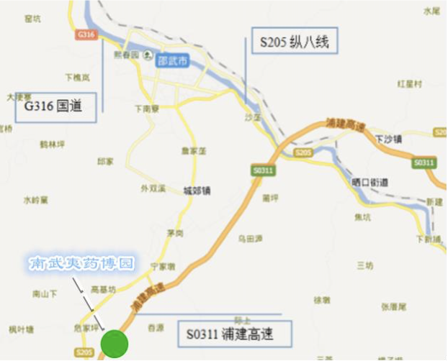
南武夷药博园二期区位图
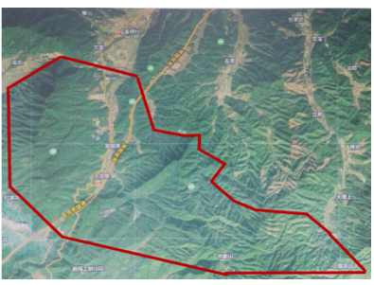
南武夷药博园二期总体规划区域

